# LAPORAN KULIAH KERJA PRAKTIK

**PERANCANGAN APLIKASI SISTEM PAKAR DIAGNOSA KERUSAKAN PENGECATAN DI PT. TIRTAKENCANA TATAWARNA**

Diajukan sebagai salah satu syarat untuk dapat mengambil Tugas Akhir pada jenjang Strata Satu (S-1) Program Studi Sistem Informasi di Universitas Muhammadiyah Banten



Disusun oleh :

**Muhammad Yusron**

19026909

PROGRAM STUDI S-1 SISTEM INFORMASI

FAKULTAS TEKNIK & ILMU KOMPUTER

**UNIVERSITAS MUHAMMADIYAH BANTEN**

2021

# LAPORAN KULIAH KERJA PRAKTIK

PERANCANGAN SISTEM PAKAR KERUSAKAN PENGECATAN DI PT. TIRTAKENCANA TATAWARNA

Disusun oleh :

**Muhammad Yusron**

19026909

PROGRAM STUDI S-1 SISTEM INFORMASI

FAKULTAS TEKNIK & ILMU KOMPUTER

**UNIVERSITAS MUHAMMADIYAH BANTEN**

2021

# LEMBAR PENGESAHAN DOSEN PEMBIMBING

PERANCANGAN APLIKASI SISTEM PAKAR DIAGNOSA KERUSAKAN PENGECATAN DI PT. TIRTAKENCANA TATAWARNA

Disusun oleh :

**Muhammad Yusron**

19026909

Telah diperiksa dan disetujui oleh pembimbing

Pada tanggal …

Menyetujui

Dosen Pembimbing Pembimbing Lapangan

Ma’mun johari, M.kom Purwanto

NIDN : 0408097803

Mengetahui

Ketua Program Studi S-1 Sistem Informasi,

Ma’mun johari, M.kom

NIDN : 0408097803

# LEMBAR PENGESAHAN SELESAI KKP

# KATA PENGANTAR

Puji syukur penulis panjatkan kehadirat Allah SWT yang telah melimpahkan Rahmat dan Hidayah-Nya, sehingga penulis dapat menyelesaikan Laporan Kuliah Kerja Praktek ini dengan judul “PERANCANGAN SISTEM PAKAR DIAGNOSA KERUSAKAN PENGECATAN DI PT. TIRTAKENCANA TATAWARNA”.

Laporan Kuliah Kerja Praktek ini dibuat sebagai syarat untuk dapat bisa mengikuti Tugas Akhir pada jenjang Strata Satu (S-1) Program Studi Sistem Informasi Fakultas Teknik & Ilmu Komputer Universitas Muhammadiyah Banten.

Penulis menyadari pada Laporan Kuliah Kerja Praktik ini tidak akan terwujud tanpa adanya bimbingan dan dukungan serta bantuan yang bermanfaat dari berbagai pihak. Oleh karena itu, pada kesempatan ini penulis menyampaikan ucapan terimakasih yang sebesar-besarnya kepada :

1. Bapak Dr. Partono Siswosuharjo, SH.MM, selaku Rektor Universitas Muhammadiyah Banten.
2. Bapak Trisonjaya. Drs.,M.Si, selaku Wakil Rektor I Universitas Muhammadiyah Banten.
3. Bapak Mohamad Subchan, M.Kom, selaku Wakil Rektor II Universitas Muhammadiyah Banten.
4. Bapak Hamsin Syarbini, Drs.,M.Si, selaku Wakil Rektor III Universitas Muhammadiyah banten.
5. Bapak Ma’mun Johari, M.Kom, selaku Ketua Program Studi S-1 Sistem Informasi Universitas Muhammadiyah Banten.
6. Bapak Ma’mun Johari, M.Kom, selaku Dosen Pembimbing yang telah mendukung dan memberi pengarahan sejak awal perkuliahan ini.
7. Bapak Purwanto dan Ibu Mariana, selaku pembimbing lapangan dan *Branch Manager* di PT. Tirtakencana Tatawarna yang telah banyak meluangkan waktu untuk memberi bimbingan serta arahan yang sangat berguna, hingga penulis dapat menyelesaikan laporan Kuliah Kerja Praktik dengan baik.
8. Kedua Orang Tua yang sudah memberikan dukungan moral dan spiritual.
9. Teman-teman kami yang selalu memberi dukungan dalam menyelesaikan Laporan Kuliah Kerja Praktik ini.

Penulis menyadari masih banyak kekurangan baik isi maupun susunannya. Semoga karya ini dapat bermanfaat bagi banyak pihak.

Tangerang,

Penulis

# DAFTAR ISI

LAPORAN KULIAH KERJA PRAKTIK i

LAPORAN KULIAH KERJA PRAKTIK ii

LEMBAR PENGESAHAN DOSEN PEMBIMBING iii

LEMBAR PENGESAHAN SELESAI KKP iv

KATA PENGANTAR v

DAFTAR ISI vii

DAFTAR SIMBOL ix

DAFTAR GAMBAR x

DAFTAR TABEL xi

DAFTAR LAMPIRAN xii

BAB I PENDAHULUAN 1

1.1 Latar Belakang 1

1.2 Maksud dan Tujuan KP 3

1.3 Kegunaan / Manfaat KP 4

1.4 Tempat Kerja Praktik 5

1.5 Jadwal Waktu Kerja Praktik 5

BAB II GAMBARAN UMUM 7

2.1 Profil 7

2.1.1 Sejarah Organisasi / Perusahaan 7

2.1.2 Visi dan Misi 8

2.1.3 Struktur Organisasi 8

2.1.4 Tugas dan Bidang Organisasi 9

2.2 Kegiatan Umum Organisasi 10

2.3 Kendala Yang Dihadapi 11

2.4 Cara Mengatasi Kendala 12

BAB III PELAKSANAAN KERJA PRAKTIK 14

3.1 Pelaksanaan Kerja Praktik 14

3.2 Gambaran Sistem Yang Berjalan ( Informasi Kendala Kerusakan ) 15

3.3 Sumber Daya Komputer yang Tersedia 16

3.4 Hasil Pengamatan 17

3.5 Pemecahan Masalah 17

3.5.1 Kebutuhan Sistem Yang Diusulkan 17

3.5.2 Perancangan Sistem yang Diusulkan 19

BAB IV PENUTUP 31

4.1 Kesimpulan 31

4.2 Saran 31

DAFTAR PUSTAKA 32

PENGAJUAN JUDUL KERJA PRAKTIK 33

FORMULIR PERMOHONAN KULIAH KERJA PRAKTIK 34

SURAT KESEDIAAN MEMBIMBING KKP 35

SURAT KETERANGAN 36

FORMULIR KEGIATAN HARIAN MAHASISWA KKP 37

FORMULIR BIMBINGAN DOSEN 38

FORMULIR PENILAIAN KULIAH KERJA PRAKTIK 39

TANDA TERIMA LAPORAN KKP 40

# DAFTAR GAMBAR

Gambar 2.1 Struktur organisasi 8

Gambar 3.1 Sistem yang berjalan (informasi kendala kerusakan) 14

Gambar 3.2 Flowchart gambaran sistem 19

Gambar 3.3 Context diagram sistem pakar 19

Gambar 3.4 Data flow diagram level 0 20

Gambar 3.5 DFD Level 1 input admin 20

Gambar 3.6 DFD Leve 1 input user 21

Gambar 3.7 DFD Level 2 Proses 21

Gambar 3.8 DFD Level 3 Output 21

Gambar 3.9 ERD sistem pakar kerusakan pengecatan 23

Gambar 3.10 Design HIPO Sistem pakar 24

Gambar 3.11 Halaman home admin 24

Gambar 3.12 Halaman diagnosa (admin) 25

Gambar 3.13 Halaman aturan (admin) 25

Gambar 3.14 Halaman gejala (admin) 26

Gambar 3.15 Halaman kerusakan (admin) 26

Gambar 3.16 Halaman solusi (admin) 27

Gambar 3.17 Halaman home (user) 27

Gambar 3.18 Halaman diagnosa (user) 28

Gambar 3.19 Halaman solusi (user) 28

Gambar 3.20 Halaman login 29

Gambar 3.21 Halaman registrasi 29

# DAFTAR TABEL

Table 1.1 Jadwal kerja salesman senin sd rabu 5

Table 1.2 jadwal kerja salesman kamis sd sabtu 6

Table 3.1 Sumber daya komputer yang tersedia 16

Table 3.2 Tabel user 23

Table 3.3Tabel role 24

Table 3.4Tabel permissions 24

Table 3.5 Tabel gejala 24

Table 3.6 Tabel aturan 24

Table 3.7 Tabel diagnosa 25

Table 3.8 Tabel kerusakan 25

Table 3.9 Tabel solusi 25

# DAFTAR LAMPIRAN

# PENDAHULUAN

## Latar Belakang

Kerusakan pada pengecatan merupakan sebuah hal yang paling tidak di inginkan oleh setiap orang pada bangunan rumah atau tempat tinggalnya. Seringkali *customer* atau pelanggan setia PT Tirtakencana Tatawarna (Avian *Brands*) menemukan sebuah kendala kerusakan pada pengecatan, baik itu pengecatan tembok rumah, kusen pintu atau jendela, bahkan pada permukaan pagar yang meggunakan besi.

Kerusakan pengecatan terjadi bukan karena produk dari PT Tirtakencana Tatawarna (Avian *Brands*) kami yang tidak bagus atau kurang bagus, seringkali terjadi kesalahan pemakaian dan pengaplikasian pengecatan serta tidak tepatnya pencampuran komponen bahan cat, dan juga permukaan yang akan di lakukan pengecatan belum sempurna atau masih terdapat kadar *pH* (indikator tingkat asam atau basa yang dinilai dengan skala 0-14 ) yang tinggi bisa dikatakan permukaan yang akan di lakukan pengecatannya masih basah.

Walaupun sudah terdapat petunjuk pemakaian yang tertera di kaleng setiap produk avian *brands*, ataupun video training cara pemakaian yang terdapat di website avian *brands*, bahkan juga terdapat cara pemakaiannya di website, tetapi yang terjadi di lapangan adalah penggunaan produk langsung di pakai tanpa melihat dan peduli terhadap petunjuk pemakaian. Mengakibatkan tidak sempurnanya pengecatan, lalu terdapat warna tidak sesuai saat di aplikasikan, tidak meratanya permukaan yang di aplikasikan, bahkan banyak lagi kerusakan akibat pemakaian yang tidak melihat petunjuk.

Secara spesifik berdasarkan buku pedoman training PT Tirtakencana Tatawarna, kerusakan pengecatan yang selama ini banyak ditemui dilapangan adalah sebagai berikut :

* *Alligatoring*, yaitu retak beralur seperti kulit buaya.
* *Blistering*, yaitu gelembung yg disebabkan oleh kurangnya adhesi dan pengelupasan cat dari permukaan yg di cat.
* *Chalking*, timbulnya serbuk halus pad alapisan permukaan yang di cat akibat cuaca yang menyebabkan pudarnya warna.
* *Cracking*, terkelupasnya lapisan cat yang sudah kering, dimana bisa mengakibatkan gagalnya seluruh pengecatan. Awalnya hanya retak rambut lama kelamaan menjadi terkelupas selapis demi selapis.
* *Sagging*, cat meleleh kebawah setelah aplikasi.
* *Wringkling*, permukaan cat yg kasar dan keriting/bergelombang, yg menyebabkan cat terkelupas.
* *Yellowing*, noda berwarna kekuningan pada tembok yg sudah lama, biasanya terlihat pada cat yg kering berwarna putih atau vernish yg bening.
* *Poor gloss retention*, kerusakan cat yang mengakibatkan kan lapisan cat dengan cepat kehilangan kilapnya.
* *Foaming / Cratering*, gelembung gelembung seperti sabun menimbulkan lubang lubang kecil ketika gelembung tersebut pecah di dalam lapisan cat sewaktu aplikasi dansetelah kering.
* *Lapping*, warna luntur atau terlihat mengkilap dimana dinding basah dan kering bertumpuk sewaktu aplikasi.
* *Roller marks*, warna luntur atau terlihat mengkilap dimana dinding basah dan kering bertumpuk sewaktu aplikasi.

Kemudian penanganan secara umum *handling complain* kerusakan pengecatan yang dilakukan selama ini adalah *Customer* atau pelanggan berkomunikasi langsung dengan mitra rekanan toko yang menjual produk Avian *brands*, lalu sebisa mungkin toko rekanan avian brands memberi arahan ke *customer* untuk melihat cara pemakaian agar mendapatkan hasil yang baik. Kemudian toko rekanan yang menjual produk avian *brands* meneruskan *complain* ke bagian sales saat kunjungan ke toko. Solusi yang diberikan sales adalah sama yang dilakukan toko ke *customer*, mengarahkan toko agar selalu memberitahu cara pemakaian pengecatan yang benar agar mendapatkan hasil yang baik.

Dalam pedoman internal perusahaan sebelum karyawan atau calon pekerja yang masuk ke PT Tirtakencana Tatawarna diharuskan mengikuti *training* selama kurang lebih 2 minggu atau 14 hari. Kegiatan training merupakan kewajiban calon karyawan agar optimal dalam bekerja [1]. Dalam kegiatan *training* tersebut terdapat sebuah modul yang berisi, detail informasi semua item produk yang dijual di PT Tirtakencana Tatawarna, pedoman kerja karyawan, visi misi perusahaan, pengetahuan dasar tentang cat, dan sebuah pedoman solusi serta cara *handling complain* jika terjadi kerusakan pada pengecatan.

Selain agar handal dalam menangani *handling complain* di lapangan, untuk memajukan dan membangun perusahaan secara cepat, maka dibutuhkan sebuah pelatihan untuk mempertinggi kualitas karyawan dalam bekerja [2].

*Training* tersebut dilakukan agar nantinya karyawan saat turun langsung ke lapangan atau bekerja, sudah mengetahui hal-hal yang harus dilakukan sesuai pedoman kerja dan cara *handling complain* saat terjadi kendala di lapangan serta kaidah penyelesaiannya sesuai petunjuk pedoman saat training. Selain itu untuk tetap menjaga citra perusahaan agar tetap baik dan meningkatkan profit serta keuntungan, maka yanga harus ditingkatkan adalah pelayanan terlebih dahulu [3].

## Maksud dan Tujuan KP

Perkembangan teknologi yang semakin maju membuat semua pekerjaan yang masih dilakukan secara manual ataupun konvensional harus segera diubah ke dalam sistem komputerisasi [4]. Kemudian kebutuhan tenaga ahli dalam bidang teknologi juga semakin bertambah.

Cara *handling complain* dari customer ke perusahaan pun harus secara elegan di sampaikan dalam bentuk sistem, agar nantinya hemat energi, kemudian *fast response,* lalu data kendala yang ditampung sudah di tempatkan ke sebuah basis data, lalu sumber informasi solusi serta diagnosa kendala sudah tersiapkan pada sebuah sistem dan hanya tinggal diakses jika diperlukan [5].

Maka dari itu, maksud dan tujuan kerja praktik ini dilakukan agar :

1. Setiap tenaga ahli ataupun staff karyawan serta tenaga magang ataupun mahasiswa kerja praktik mampu menstrukturkan sebuah masalah hingga menjadi solusi
2. Membuat sebuah ruang lingkup kerja yang optimis dan selalu berfikir bisa dalam menyelesaikan segala kendala.
3. Menerapkan sebuah *computational thinking* dalam kehidupan sehari-hari terutama di saat bekerja dan menyelesaikan masalahnya.
4. Menyederhanakan proses *handling complain* yang selama ini terjadi jika ada kerusakan pengecatan.
5. Implementasi sebuah cabang ilmu keceradasan buatan yaitu Sistem Pakar ke dalam bidang marketing dan industri bahan bangunan.

## Kegunaan / Manfaat KP

Manfaat yang di dapat dari Kerja Praktik adalah :

1. Menekan terjadinya *handling complain* kerusakan pada pengecatan karena customer hanya perlu mengakses aplikasi atau website ketika kerusakan terjadi [6].
2. Kemudian meningkatnya citra baik dari customer ke perusahaan karena perusahaan sudah menerapkan sebuah perilaku *computational thinking,* dimana saat terjadi sebuah problem, maka penyelesaiannya dilakukan oleh sistem.
3. Menumbuhkan profit dan keuntungan dengan menurunya *handling complain* maka akan terjadi kenaikan penjualan.
4. Meringankan pekerjaan salesman lapangan atau pihak terkait di area, karena sudah di *handle* oleh sistem dan hanya perlu dilakukan pemeliharaan sistem agar tetap berjalan.
5. Menambah pengetahuan *customer* dengan sering mengakses *website* tersebut, *customer* jadi menambah pengetahuan seputar kerusakan cat yang tidak hanya di alami saat ini, tetapi permasalahan yang kan datangpun sudah bisa di *handle*.

## Tempat Kerja Praktik

Penempatan kerja praktik dilakukan di kantor PT Tirtakencana Tatawarna Cabang Balaraja. Yang bertempat di jl. Raya Olek Kalanturan RT01/RW02 Gd.5 Ds Sentul, Balaraja, Tangerang. Dan area kunjungan toko mitra Avian Brands.

## Jadwal Waktu Kerja Praktik

Waktu pelaksanaan kerja praktik dilakukan selama 8 jam kerja, dengan waktu kerja 6 hari kerja, 1 hari libur di hari minggu, jam masuk pukul 07.45 kemudian jam pulang pukul 16.00.

Berikut detail tabel jam kerja di PT Tirtakencana Tatawarna :

Table 1.1 Jadwal kerja salesman senin sd rabu

|  |  |  |  |
| --- | --- | --- | --- |
| Jam Kerja | Hari | | |
| Senin | Selasa | Rabu |
| 07.45 | WFH (Work From Home) / Tidak ke kantor | | Masuk kantor (absen pagi) |
| 07.45 sd 10.00 | Review Omset secara online via whatsapp | | Brifing pagi, review pencapaian omset |
| Menutupi kekurangan omset bulan berjalan | | |
| Merencanakan strategi agar target tercapai | | |
| Informasi kendala toko dan penyelesaiannya | | |
| Melakukan Setoran Tagihan ke bank | | |
| 10.00 sd 16.00 | Kunjungan ke toko rekanan avian brands | | |
| Berkomunikasi dengan toko dan kegiatan lainnya | | |
| Menawarkan produk & produk baru jika ada | | |
| menginformasikan pencapaian promo toko | | |

Table 1.2 jadwal kerja salesman kamis sd sabtu

|  |  |  |  |
| --- | --- | --- | --- |
| Jam Kerja | Hari | | |
| Kamis | Jumat | Sabtu |
| 07.45 | WFH (Work From Home) / Tidak ke kantor | | Masuk kantor (absen pagi) |
| 07.45 sd 10.00 | Review Omset secara online via whatsapp | | Brifing pagi, review pencapaian omset |
| Menutupi kekurangan omset bulan berjalan | | |
| Merencanakan strategi agar target tercapai | | |
| Informasi kendala toko dan penyelesaiannya | | |
| Melakukan Setoran Tagihan ke bank | | |
| 10.00 sd 16.00 | Kunjungan ke toko rekanan avian brands | | |
| Berkomunikasi dengan toko dan kegiatan lainnya | | |
| Menawarkan produk & produk baru jika ada | | |
| menginformasikan pencapaian promo toko | | |

# GAMBARAN UMUM

## Profil

### Sejarah Organisasi / Perusahaan

PT Tirtakencana Tatawarna Berdiri sejak 26 November 2001 Adalah perusahaan distribusi bahan bangunan dan furniture berskala nasional yang tersebar di seluruh Nusantara, dan sampai dengan saat ini telah memiliki 88 cabang yang berkantor pusat di Surabaya.

PT Tirtakencana Tatawarna mendistribusikan produk dari beberapa produsen / prinsipal sebagai berikut :

* PT Avia Avian

Selaku produsen cat yang memiliki 3 pabrik yang berlokasi di Sidoarjo (Jawa Timur), Cikande (Banten), dan Tanjung Morawe (Sumut).

* PT Wahana Lentera Raya

Selaku produsen *furniture knock down* (partikel) termodern dan springbed di indonesia yang berlokasi di Gresik (Jawa Timur)

* PT Avia Avian Industri Pipa

Selaku produsen PVC pipa kuat tanpa timbal yang berlokasi di Gresik (Jawa Timur)

* PT Kencana Lintasindo Internasional (KLI)

Selaku suplier bahan bangunan seperti kuas cat, rol cat, amplas, isolasi, dan lain-lain.

Armada pengiriman yang dimiliki PT Tirtakencana Tatawarna saat ini sekitar 500 unit truk. Untuk sistem teknologi informasi, perusahaan menggunakan sistem ERP ( *Enterprise Resource Program* ) *Microsoft Dynamic Navision*. Pada tahun 2015 PT TKTW menerapkan sistem *Sales Force Automation* ( SFA ) yaitu semua aktivitas *salesman* bisa dilakukan melalui *gadget*.

### Visi dan Misi

* Visi : Menjadi perusahaan distribusi bahan bangunan dan furniture terbesar dan terbaik di indonesia
* Misi :

1. Memberikan pelayanan terbaik kepada para pelanggan.
2. Menciptakan SDM yang bertanggung jawab, handal serta berkualitas.

3. Mengembangkan sistem manajemen secara tepat guna dan berkesinambungan.

### Struktur Organisasi

**Branch Manager**

Mariana

**SPV Div 2**

Firdaus

**SPV Div 1**

Purwanto

**KA Gudang**

Topik

**KA Admin**

Tian

**Sales Div 2**

1. Wahid
2. Tohir
3. Vacant
4. Dedi
5. Beni
6. Andi
7. Paulina
8. Mahardika
9. Imam Akbar

**Sales Div 1**

1. M Rizky Agustiana
2. Chrisna Anggayadi
3. Jaenal Arifin
4. Dwi Sis Setiyawan
5. Ahmad Badru
6. Muhammad Zanan
7. Nopiar
8. Fuad Hasan
9. Muhammad Yusron

**Staff Gudang**

1. Rahman
2. Faisal
3. Subik
4. Alip

**Staff Admin**

1. Enong
2. Ayu
3. Sifa

Gambar 2.1 Struktur organisasi

### Tugas dan Bidang Organisasi

1. Branch Manager
   * Melakukan kontrol omset cabang agar mencapai target dan memastikan stok barang tersedia.
   * Melakukan kontrol tagihan yang sudah jatuh tempo ataupun belu agar tidak terjadi bad payment.
   * Memastikan *item* fokus produk terjual dan mencapai target yang ditentukan.
   * Membuat laporan omset dan kekurangannya agar tercapai setiap bulan juga pertahun.
   * Memastikan operasional kantor berjalan dengan baik.
2. Kepala Admin
   * Mengontrol keluar masuknya barang dan sesuai dengan faktur serta surat jalan.
   * Memastikan pembayaran tagihan dari toko ke prusahaan sesuai jumlah dan nominalnya.
   * Memastikan setor tunai yang dilakukan sales ke perusahaan melalui bank mandiri sesuai dengan apa yang di input kan di gadget.
3. Kepala Gudang
   * Mengontrol keluar masuknya barang baik dari pabrik pusat avian *branch* ke cabang ataupun dari cabang ke toko rekanan avian *brands*.
   * Memastikan barang yang keluar sesuai dengan surat jalan.
   * Memastikan pengiriman berjalan dengan lancar.
   * Memastikan returan ataupun barang rusak terkontrol.
4. Supervisor Divisi 1 dan Divisi 2
   * Memastikan omset divisi 1 atau pun divisi 2 mencapai target yang telah di tentukan.
   * Melakukan brifing ke salesman divisi 1 atau pun divisi 2 lalu menginformasikan pencapaian omset, kekurangan, dan kendalanya.
   * Mengontrol stok agar selalu tersedia.
   * Memastikan operasional di langan berjalan dengan baik.
5. Salesman Divisi 1 dan Divisi 2
   * Melakukan penawaran barang ke toko.
   * Melakukan penjualan barang ke toko dan mencapai target.
   * Memastikan toko terlayani dengan puas.
   * Memastikan informasi apapun dari perusahaan ke toko tersampaikan.

## Kegiatan Umum Organisasi

Tujuan PT Tirtakencana Tatawarna didirikan adalah untuk mendistrbusikan produk dari PT Avia Avian, PT Wahana Lentera Raya, PT Avia Avian Industri Pipa, PT Kencana Lintasindo Nasional ke seluruh daerah di Indonesia. Memenuhi kebutuhan material masyarakat dengan menghadirkan bahan bangunan berkualitas serta mudah dijangkau. Kegiatan umum yang dilakukan perusahaan adalah menyuplai bahan material berupa berbagai macam jenis-jenis cat dan beberapa bahan banguna seperti mortar, *thinner*, kuas rol, *sealtape* dan lain-lain.

Suplai dilakukan ke toko-toko material bahan bangunan, baik yang masih menggunakan sistem penjualan konvensional ataupun sudah modern. Tahapan order dilakukan toko dengan menginfokan barang-barang yang akan di order atau akan dibeli toko ke *salesman*, dengan dibarengi jumlah order dan nama barang baik secara spesifik ataupun umum disebut, serta jika ada pesan khusus untuk dikirimkan dengan waktu cepat maka toko dapat menginfokan juga ke salesman.

*Salesman* melakukan input order barang dari toko ke *gadget* yang dipegang *salesman*, dalam hal ini teknologi untuk menginput orderan dinamakan SFA (*Sales Force Automation*). Oder yang diinput *salesman* harus sesuai yang di order toko secara jumlah, item barang, dan pesan khusus. Untuk meningkatkan pelayanan secara ekstra jika barang yang dipesan sesuai apa yang di order toko.

Orderan yang sudah di input di SFA, selanjutnya diterima oleh admin untuk dilakukan *pick* (draft cetakan orderan) lalu diberikan ke petugas gudang untuk disiapkan barangnya. Selesai dilakukan *pick*, *staff* gudang menginfokan lagi ke admin bahwa barang sudah sesuai dan siap untuk di loading. Kemudian dilakukan cetak faktur atau po oleh admin yang harus di acc oleh pihak kepala admin dan kepala gudang untuk dilakukan pengiriman.

Barang yang sudah selesai di *pick* dan sudah cetak faktur, maka dilakukan loading (dinaikkan ke mobil pegniriman barang) untuk di kirim ke toko pada saat pengiriman barang. Supir atau *driver* mengirimkan barang ke alamat toko sesuai faktur dan melakukan serah terima barang dengan toko berdasarkan faktur pengiriman.

Terdapat tiga rangkap kertas pada faktur pengiriman, jika barang sudah sesuai dengan permintaan order toko, maka toko memberikan tanda tangan dan stempel, kemudia lembar pertama dan kedua di bawa oleh supir kembali, lalu lembar ketiga di simpan toko yang akan menjadi acuan jika ada penagihan pembayaran oleh *salesman*. Lembar pertama dan kedua yang dibawa kembali oleh supir, selanjutnya di berikan kembali ke admin lalu lembar pertama untuk admin yang akan dijadikan faktur penagihan pembayaran, dan lembar kedua untuk gudang dijadikan arsip.

## Kendala Yang Dihadapi

Terdapat beberapa kendala yang terjadi dilapangan, dalam laporan ini hanya Akan dilakukan pemaparan salah satunya saja. Kendala yang dijumpai dilapangan adalah adanya kesalahan pemakaian atau pengaplikasian penggunaan produk avian *brands* terutama pada produk cat. Cat yang dijual oleh avian *brands* sudah memiliki beberapa fitur di dalam kemasannya berupa gambar kemasan, detail deskripsi produk, dan cara penggunaan produk.

*Customer* yang melakukan pembelian cat di toko rekanan avian *brands* beberapa ada yang tidak memperhatikan penggunaannya dan langsung dilakukan pengaplikasian ke tembok atau *object* yang akan dilakukan pengecatan, tanpa membaca terlebih dahulu aturan penggunaan pemakaian seperti cat di aplikasikan untuk tembok baru harus sudah kering temboknya, minimal dua minggu setelah proses pemelesteran misalkan. Tetapi beberapa *customer* langsung melakukan pengecatan terhadap *object*, maka hasil nya tidak akan maksimal karena tidak sesuai aturan pemakaian. Mungkin beberapa customer ada yang sudah mengerti bahkan ahli dalam bidang pengecatan, tetapi beberapa pun ada yang belum memahami hal pengecatan.

Dari *rule problem* tersebut, berakibat dikemudian hari terjadi kerusakan pengecatan baik pada permukaan tembok ataupun besi dan kayu. Entah itu mengelupas cat nya, lalu ada gelembung di bagian pengecatan, kemudian cat luntur, dan bahkan terjadi keretakkan permukaan cat.

Kemudian ketika *problem* tersebut dijumpai, yang diharapkan adalah *response* cepat dari toko ataupun pihak avian *brands* yang di wakili *salesman* ke *customer* berupa solusi yang mudah didapat. Solusi yang mudah di dapat artinya tidak perlu bertanya langsung ke pihak avian *brands* yang di wakili *salesman*, karena waktu yang dibutuhkan untuk berjumpa tidak setiap hari, maka dari itu, solusi harus sudah tersimpan di sebuah tempat dan nanti bisa di akses oleh siapapun.

## Cara Mengatasi Kendala

Ketika kemajuan teknologi memungkinkan kita membuat sebuah aplikasi yang dapat memberikan sebuah solusi layaknya seorang pakar baik dalam bidang ke ilmuan ataupun hal teknis [7]. Maka sebuah masalah yang solusinya masih bersifat manual dan belum terdigitalisasi dapat kita ubah ke dalam sebuah sistem yang menyimpan rule-rule ataupun aturan-aturan yang merupakan dasar dari diagnosa untuk menemukan sebuah solusi [8].

Perancangan sistem pakar diagnosa kerusakan pengecatan adalah sebuah sistem untuk memberikan solusi ketika terjadi kerusakan pengecatan, melalui sebuah aturan-aturan sistem pakar yang di simpan di aplikasinya ataupu databasenya, kita dapat dengan mudah menemukan penyebab kenapa terjadi kerusakan tersebut [9].

Sistem pakar dagnosa kerusakan pengecatan tersebut berbasis *website* agar dapat di akses dimana saja dan kapan saja, baik melalui pc ataupun *mobile* [10], baik oleh *customer* ataupun oleh toko rekanan avian *brands*.

# PELAKSANAAN KERJA PRAKTIK

## Pelaksanaan Kerja Praktik

Ruang lingkup kerja *salesman* adalah di kantor dan di lapangan, kebanyakan waktu di habiskan 75% dilapangan tempat-tempat toko yang menjual produk avian *brands*. Meskipun demikian, kantor tetap menjadi sumber data utama yang menjadi acuan kerja, dan lapangan adalah sumber untuk mencari omset dan melakukan penjualan *item* *product*.

Jam kerja di PT. Tirtakencana Tatawarna tidak menerapkan *shift* artinya hanya masuk pagi, masuk jam 07.45 WIB didahului dengan absesi di *finger print*, kemudian dilakukan *brifing* pagi perdivisi atau bagian kerja. *Brifing*  berisikan review omset yang didapat kemarin, kendala yang terjadi dilapangan, serta strategi yang dilakukan untuk menaikkan omset.

Setelah selesai *brifing* per *salesman* memastikan kekurangan target perbulan agar tercapai dan dihitung kekurangan perharinya. Lalu *salesman* menyampaikan kendala lanjutan jika ada yag belum tersampaikan di brifing, contohnya adalah kendala kerusakan jika ada.

*Salesman* melakukan kelengkapan data sebelum berangkat ke lapangan, seperti melakukan kelengkapan faktur tagihan, rute kunjungan yang tertera di SFA, lalu setealh selesai *brifing, salesman* siap untuk berangkat ke lapangan pada pukul 10.00 WIB.

*Salesman* melakukan kunjungan ke toko rekanan avian *brands,* menawarkan *product* baru, menyampaikan promo terbaru, dan berkomunikasi dengan pemilik toko, menanyakan keadaan dan perkembangan toko serta kendalaa yang dihadapi. Lalu *salesman* melakukan penagihan jika ada faktur yang sudah jatuh tempo berdasarkan tanggal jatuh tempo.

Rute kunjungan salesman minimal 10 toko perhari dan harus terkunjungi semua. Jam *checkout* atau kunjungan terakhir toko adalah pukul 16.00 WIB bisa lebih tetapi tidak boleh kurang, karena akan berpengaruh pada pemberian uang transport perhari.

## Gambaran Sistem Yang Berjalan ( Informasi Kendala Kerusakan )



Gambar 3.1 Sistem yang berjalan (informasi kendala kerusakan)

Keterangan gambar 3.1 :

* *Customer* melakukan info kendala kerusakan pengecatan, info kendala kerusakan dilakukan tidak pada saat itu tetapi dilakukan beberapa saat, beberapa hari ataupun tidak langsung. Kendala kerusakan di infokan *customer* ke toko, menyertakan keluhan dan kendala kerusakan yang dialami.
* Toko menginformasikan kepada *salesman* saat *salesman* kunjungan ketoko, menginfokan kendala kerusakan pengecatan dan meminta solusinya.
* *Salesman* melakukan analisa dan identifikasi berdasarkan diagnosa dan gejala yang di alami *customer,* dengan berpedoman kepada petunjuk cara pemakaian pada cat yang tertera dikemasan dan buku panduan tentang pengecatan dari perusahaan.
* Pedoman informasi kerusakan pengecatan merupakan panutan utama jika terjadi kerusakan pengecatan di lapangan, ataupun kendala lain yang dihadapi *customer*. Pedoman informasi kerusakan menjadi informasi pokok mendapatkan solusi dari diagnosa kerusakan pengecatan.
* Hasil dari diagnosa kerusakan pengecatan dengan berpatokan kepada pedoman informasi kerusakan adalah report solusi yang masih manual ataupun konvensional, artinya masih disampaikan secara langsung kepada *customer* dan tidak ada bentuk catatan berupa *screenshot*  atau pun lembaran yang berbentuk informasi ke *customer.*

## Sumber Daya Komputer yang Tersedia

Table 3.1 Sumber daya komputer yang tersedia

|  |  |  |  |  |  |  |
| --- | --- | --- | --- | --- | --- | --- |
| **No** | **Pengguna** | **Spesifikasi Komputer** | | | | |
| **Monitor** | **Keyboard** | **Moyse** | **CPU** | **Lain-lain** |
| 1 | Branch Manager | acer g7 19" | logitec k120 | logitec m170 | core i3, ram 4gb, hdd 500gd, usb port 3, vga 2gb |  |
| 2 | Kepala Gudang | acer g7 19" | logitec k120 | logitec m170 | core i3, ram 4gb, hdd 500gd, usb port 3, vga 2gb |  |
| 3 | Kepala Admin | acer g7 19" | logitec k120 | logitec m170 | core i3, ram 4gb, hdd 500gd, usb port 3, vga 2gb |  |
| 4 | Staff Gudang | acer g7 19" | logitec k120 | logitec m170 | core i3, ram 4gb, hdd 500gd, usb port 3, vga 2gb |  |
| 5 | Admin Faktur | acer g7 19" | logitec k120 | logitec m170 | core i3, ram 4gb, hdd 500gd, usb port 3, vga 2gb |  |
| 6 | Admin Surat Jalan | acer g7 19" | logitec k120 | logitec m170 | core i3, ram 4gb, hdd 500gd, usb port 3, vga 2gb |  |
| 7 | Admin Pembayaran | acer g7 19" | logitec k120 | logitec m170 | core i3, ram 4gb, hdd 500gd, usb port 3, vga 2gb |  |
| 8 | Supervisor Divisi 1 | - | - | - | - | laptop hp 14s, core i3, ram 4gb, hdd 500gb |
| 9 | Supervisor Divisi 2 | acer g7 19" | logitec k120 | logitec m170 | core i3, ram 4gb, hdd 500gd, usb port 3, vga 2gb |  |

## Hasil Pengamatan

Penyampaian solusi yang masih manual membuat *customer* kurang terbantu, karena saat terjadi permasalahan pengecatan *customer* menginformasikan kendalanya ke toko lalu toko memberikan solusi. Solusi tersebut sudah pas, namun jika permasalahan pengecatannya adalah produk untuk mengecatnya menggunakan produk dari avian *brands*, tentu dibutuhkan jawaban langsung dari pihak terkait yaitu perushaan dalam hal ini di wakili oleh *salesman*.

Dibutuhkan sebuah sistem yang setiap saat bisa di akses oleh *customer* atau siapapun ketika mengalami permasalahan kerusakan pada pengecatan. Sistem yang dapat memenuhi kebutuhan berupa solusi permasalahan pengecatan, dimana alur sistem tersebut menganalisa terlebih dahulu dengan memberikan sebuah pertanyaan atau kendala-kendala yang di alami. Jika *user* sistem sudah menginput kan kendala-kendala yang di alami, lalu *user* melakukan sebuah *submit* untuk mendapatkan solusi, maka sistem akan memberikan jawaban sesuai diagnosa yang di alami.

## Pemecahan Masalah

### Kebutuhan Sistem Yang Diusulkan

1. Kebutuhan *user*
   * + Admin : Mengelola *user*, Mengelola aturan-aturan sistem pakar, Mengelola pengetahuan dasar sistem pakar, Mengelola diagnosa kerusakan.
     + User : Membuat / Mengedit akun, Melakukan input kerusakan, Melihat hasil diagnosa.
2. Kebutuhan *Hardware*
   * + *Personal* Computer
     + *Mobile Device*
     + Tablet
3. Kebutuhan *Software*
   * + *Web browser*
     + *Local server / server*
     + *Database managent system*
     + *Code editor* / IDE
4. Kebutuhan jaringan

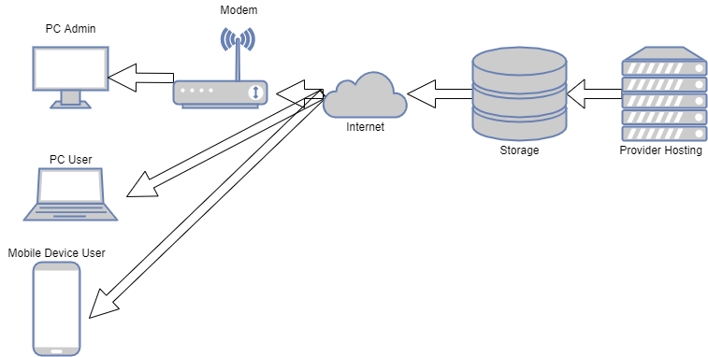

Gambar 3.2 Infrastuktur rancangan jaringan

Keterangan gambar 3.2 :

* *Provider hosting & database* berfungsi menyimpan data sumber aplikasi, siap diakses 24 jam oleh user ataupun admin.
* Internet sebagai penghunbung untuk mengambil data ke aplikasi.
* Modem sebagai penghubung agar pc admin bisa terkoneksi ke internet.
* Pc *user* & *mobile device* sebagai perangkat *end user* untuk mengakses aplikasi sistem pakar.

1. Kebutuhan Sistem
2. Kebutuhan Fungsional Sistem

Setiap sistem bisa berjalan dengan adanya *user* atau pengguna, dalam hal ini Sistem Pakar diagnosa kerusakan pengecatan membutuhkan pengguna yang dapat memakai secara langsung yaitu *customer*, toko, dan perusahaan itu sendiri bisa diwakilkan oleh *salesman*. *User* dapat membuat akun sebelum bisa masuk ke sistem dan bisa merubah profil, selanjutnya *user* bisa melakukan input permasalahan yang di alami, input berupa ceklis ataupun *radio button* pada *interface* sistem. Setelah melakukan input gejala kerusakan *user* bisa melakukan *submit* untuk bisa dapat melihat hasil diagnosa kerusakannya.

1. Kebutuhan Non Fungsional Sistem

Sistem berjalan di *website* dengan mengakses sebuah *domain* lalu akan muncul *interface* login atau register. Sistem bisa di akses 24 jam dan dimana saja jika terjadi kendala kerusakan pengecatan. Sebuah *website* tentu harus memiliki struktur keamanan dan pada sistem ini sudah mendukung fitur SSL di hosting atau backend nya.

### Perancangan Sistem yang Diusulkan

1. Flowchart / Flowmap



Gambar 3.3 Flowchart gambaran sistem

Keterangan gambar 3.3 :

* Saat aplikasi di akses yang akan muncul pertama adalam *form login* .
* Jika sidah mempunyai akun maka akan redirect ke *form* input gejala, jika belum mempunyai akun maka di sarankan untuk *register.*
* Setelah selesai menginput gejala, aplikasi akan memproses berdasarkan aturan yang sudah ditetapkan dalam program.
* Akan muncul tampilan diagnosa kerusakan serta solusinya.

1. Context Diagram & DFD
2. Context Diagram



Gambar 3.4 Context diagram sistem pakar

Keterangan gambar 3.4 :

* Admin melakukan input data gejala, data diagnosa, data aturan-aturan, dan data kerusakan
* Sistem pakar mengelola data yang di input dari admin dan data inputan diagnosa dari pengguna
* Pengguna menginput diagnosa lalu di kelola oleh sistem pakar dan menghasilkan laporan diagnosa, laporan kerusakan, dan laporan solusi.

1. Data Flow Diagram Level 0



Gambar 3.5 Data flow diagram level 0

Keterangan gambar 3.5 :

* Admin melakukan input data gejala, data aturan, data kerusakan, data diagnosa, data kerusakan, dan data solusi.
* *User* melakukan input data *user,* dan data gejala.
* Sistem pakar memproses data yang di inputkan oleh admin dan *user.*
* Sistem pakar mengelola data dan menghasilkan data kerusakan dan data solusi.
* Sistem pakar mengeluarkan input berupa data kerusakan dan data solusi.

1. Data Flow Diagram Level 1.0
2. Input Admin



Gambar 3.6 DFD Level 1 input admin

Keterangan gambar 3.6 :

* Admin melakukan input data gejala, data aturan, data diagnosa, data kerusakan, dan data solusi.
* Sistem mengelola input dan memasukannya ke dalam tabel gejala, aturan, diagnosa, kerusakan, dan solusi.

1. Input User



Gambar 3.7 DFD Leve 1 input user

Keterangan gambar 3.7 :

* *User* melakukan input data *user* dan data gejala.
* Sistem menerima input dan memasukannya ke dalam tabel gejala.

1. Data Flow Diagram Level 2



Gambar 3.8 DFD Level 2 Proses

Keterangan gambar 3.8 :

* Tabel gejala, aturan, diagnosa, kerusakan, dan input di terima oleh sistem lalu di kelola dan di masukan lagi ke tabel kerusakan dan solusi.

1. Data Flow Diagram Level 3



Gambar 3.9 DFD Level 3 Output

Keterangan gambar 3.9 :

* Sistem melakukan proses data kerusana dan data solusi dari inputan tabel kerusakan dan solusi lalu mengubahnya ke dalam *output* laporan kerusakan dan laporan solusi yang diterima oleh *user* dan admin.

1. Perancangan Basis Data
2. Tabel user

Table 3.2 Tabel user

|  |  |  |  |  |
| --- | --- | --- | --- | --- |
| No | Nama Atribute | Tipe Data | Length | Keterangan |
| 1 | id_user | Int | 11 | pk |
| 2 | nama | Var | 255 | nama |
| 3 | email | Var | 255 | email |
| 4 | password | Var | 255 | password |
| 5 | foto | Var | 255 | foto |
| 6 | login_session_key | Var | 255 | auth |
| 7 | email_status | Var | 255 | verify |
| 8 | password_expired_date | Var | 255 | token |
| 9 | password_reset_key | Var | 255 | token |
| 10 | user_role_id | Int | 11 | fk user role |

1. Tabel role

Table 3.3Tabel role

|  |  |  |  |  |
| --- | --- | --- | --- | --- |
| No | Nama Atribute | Tipe Data | Length | Keterangan |
| 1 | id_role | Int | 11 | pk |
| 2 | role_name | Var | 255 | name |

1. Tabel role permissions

Table 3.4Tabel permissions

|  |  |  |  |  |
| --- | --- | --- | --- | --- |
| No | Nama Atribute | Tipe Data | Length | Keterangan |
| 1 | id_role_permissions | Int | 11 | pk |
| 2 | role_id | Int | 11 | fk rolepermission role |
| 3 | page_name | Var | 255 | page |
| 4 | action_name | Var | 255 | act |

1. Tabel gejala

Table 3.5 Tabel gejala

|  |  |  |  |  |
| --- | --- | --- | --- | --- |
| No | Nama Atribute | Tipe Data | Length | Keterangan |
| 1 | id_gejala | Int | 11 | pk |
| 2 | nama_gejala | Var | 255 | nama |
| 3 | aturan_id | Int | 11 | fk gejala aturan |

1. Tabel aturan

Table 3.6 Tabel aturan

|  |  |  |  |  |
| --- | --- | --- | --- | --- |
| No | Nama Atribute | Tipe Data | Length | Keterangan |
| 1 | id_aturan | Int | 11 | pk |
| 3 | gejala_id | Int | 11 | fk aturan gejala |
| 4 | diagnosa_id | Int | 11 | fk aturan diagnosa |
| 5 | kerusakan_id | Int | 11 | fk atura kerusakan |
| 6 | solusi_id | Int | 11 | fk aturan solusi |

1. Tabel diagnosa

Table 3.7 Tabel diagnosa

|  |  |  |  |  |
| --- | --- | --- | --- | --- |
| No | Nama Atribute | Tipe Data | Length | Keterangan |
| 1 | id_diagnosa | Int | 11 | pk |
| 2 | nama_diagnosa | Var | 255 | nama |

1. Tabel kerusakan

Table 3.8 Tabel kerusakan

|  |  |  |  |  |
| --- | --- | --- | --- | --- |
| No | Nama Atribute | Tipe Data | Length | Keterangan |
| 1 | id_kerusakan | Int | 11 | pk |
| 2 | nama_kerusakan | Var | 255 | nama |

1. Tabel solusi

Table 3.9 Tabel solusi

|  |  |  |  |  |
| --- | --- | --- | --- | --- |
| No | Nama Atribute | Tipe Data | Length | Keterangan |
| 1 | id_solusi | Int | 11 | pk |
| 2 | nama_solusi | Var | 255 | nama |

1. Entity Relationship Diagram (Normalisasi 2nd NF)

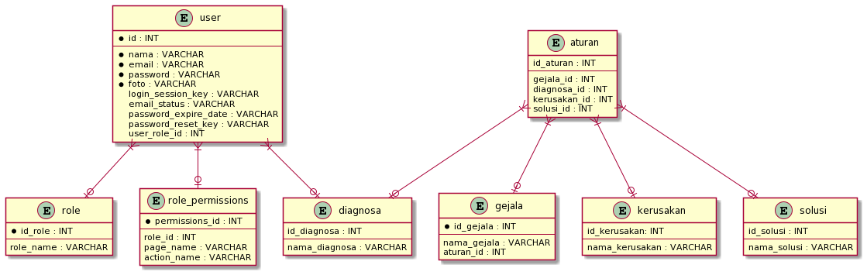

Gambar 3.10 ERD sistem pakar kerusakan pengecatan

Keterangan gambar 3.10 :

* *Entity user* memiliki perilaku *many to many,* yang berelasi ke tabel *role*, *role_permissions*, dan diagnosa.
* *Entity role* memiliki perilaku *one to one,* yang berelasi ke tabel *user.*
* *Entity role_permissions* memiliki perilaku *one to one,* yang berelasi ke tabel *user.*
* *Entity* diagnosa memiliki perilaku *many to many,* yang berelasi ke tabel *user,* dan aturan.
* *Entity* aturan memiliki perilaku *many to many,* yang berelasi ke tabel diagnosa, gejala, kerusakan, dan solusi.
* *Entity* gejala memiliki perilaku *one to one,* yang berelasi ke tabel aturan.
* *Entity* kerusakan memiliki perilaku *one to one,* yang berelasi ke tabel aturan.
* *Entity* solusi memiliki perilaku *one to one,* yang berelasi ke tabel aturan.

1. Design Struktur Sistem (HIPO)



Gambar 3.11 Design HIPO Sistem pakar

Keterangan gambr 3.11 :

* Struktur sistem pakar memiliki tiga fase yaitu input, proses, dan output.
* Input menerima data gejala, aturan, diagnosa, kerusakan, dan solusi.
* Proses mengolah data dari inputan.
* *Output* menghasilkan laporan kerusakan dan solusi.

1. Design Tampilan (interface)
2. Halaman Home (Admin)

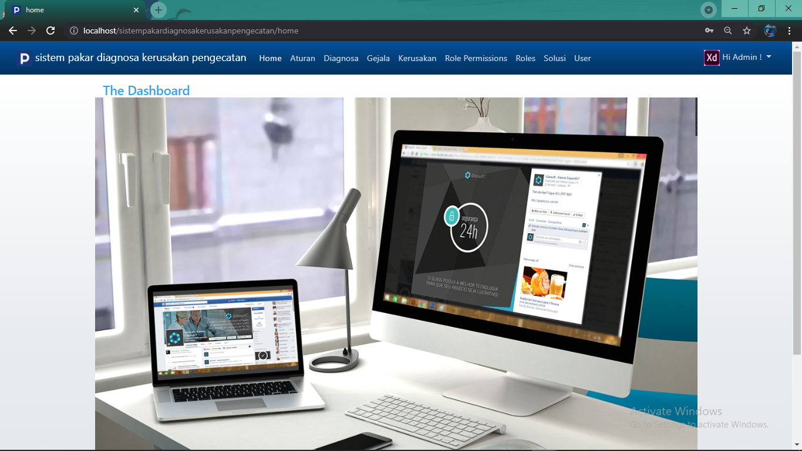

Gambar 3.12 Halaman home admin

Keteranga gambar 3.12 :

* Tampilan home dari *role* admin terdapat menu aturan, diagnosa, gejala, kerusakan dan solusi.

1. Halaman Diagnosa (Admin)

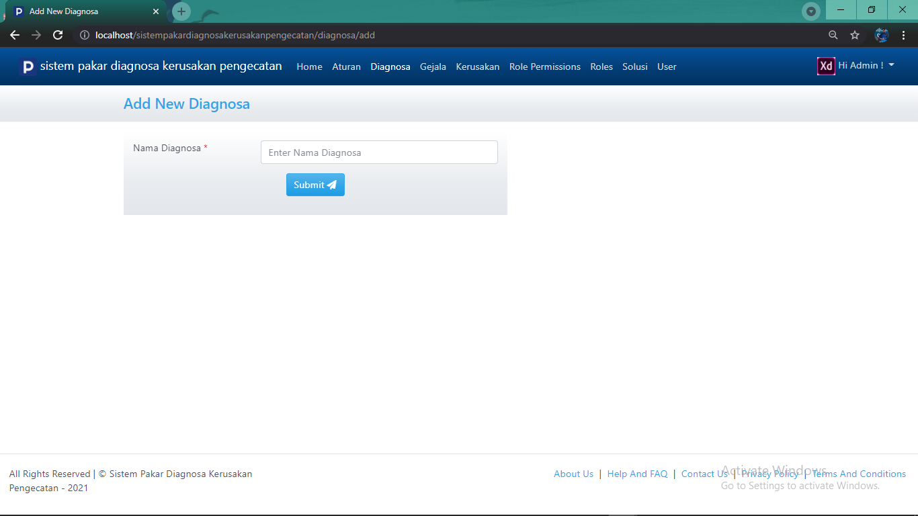

Gambar 3.13 Halaman diagnosa (admin)

Keterangan gambar 3.13 :

* Tampilan halaman diagnosa di *role* admin, bisa melakukan *create, read, update,* dan *delete* di menu diagnosa.

1. Halaman Aturan (Admin)

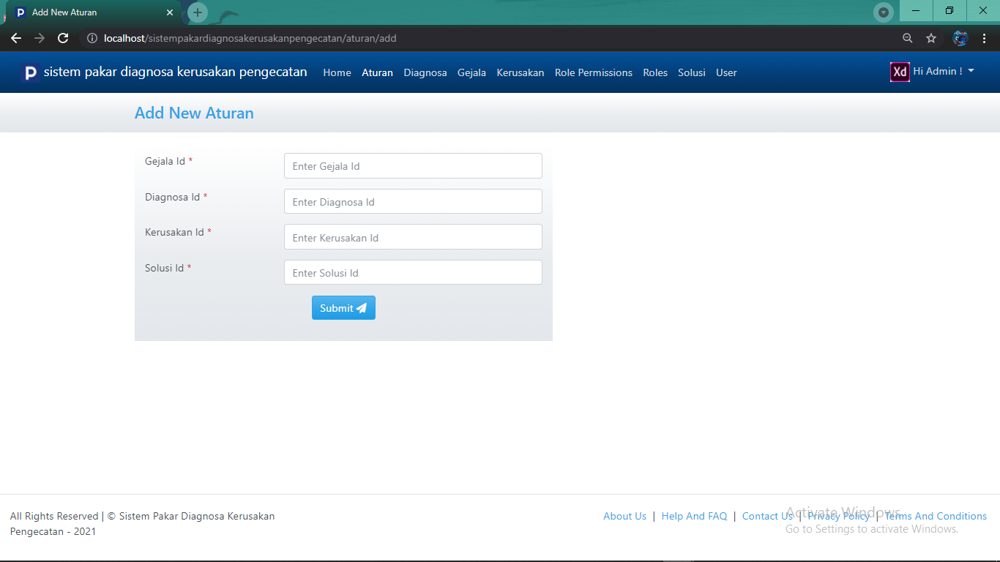

Gambar 3.14 Halaman aturan (admin)

Keterangan gambar 3.14 :

* Tampilan halaman aturan di *role* admin, bisa melakukan *create, read, update,* dan *delete* di menu aturan

1. Halaman Gejala (Admin)

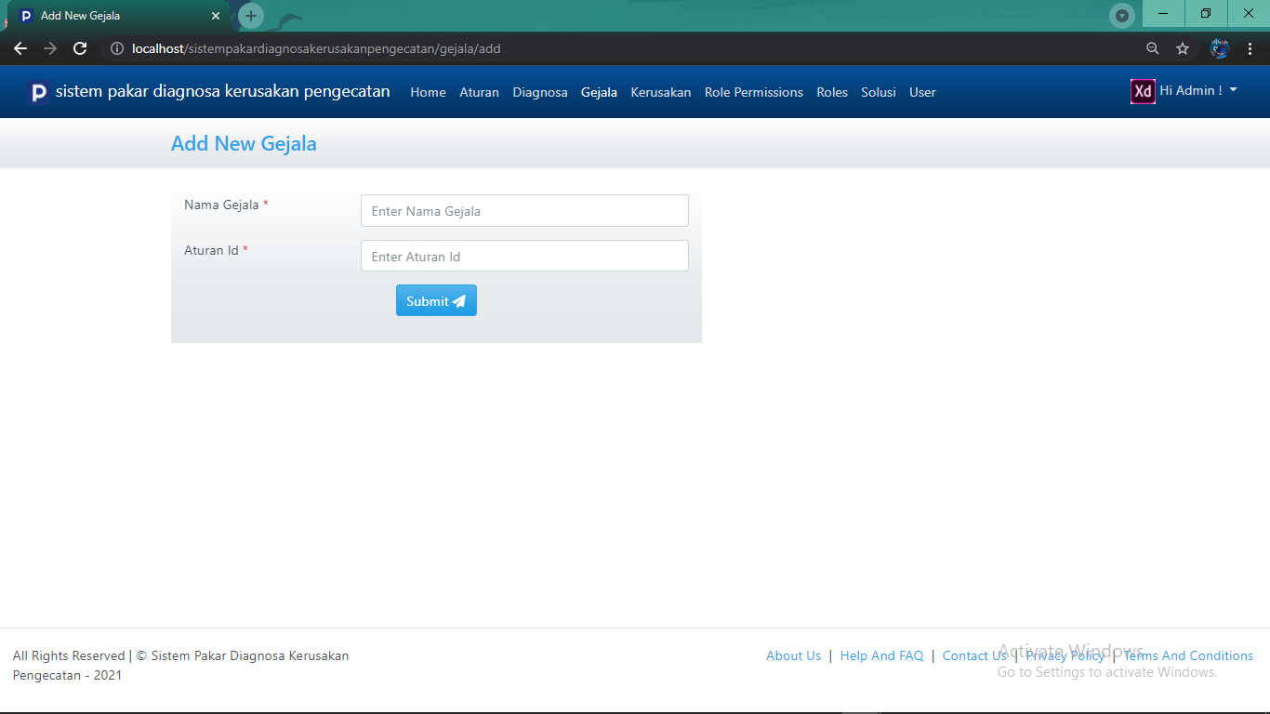

Gambar 3.15 Halaman gejala (admin)

Keteranga gambar 3.15 :

* Tampilan halaman gejala di *role* admin, bisa melakukan *create, read, update,* dan *delete* di menu gejala.

1. Halaman Kerusakan (Admin)

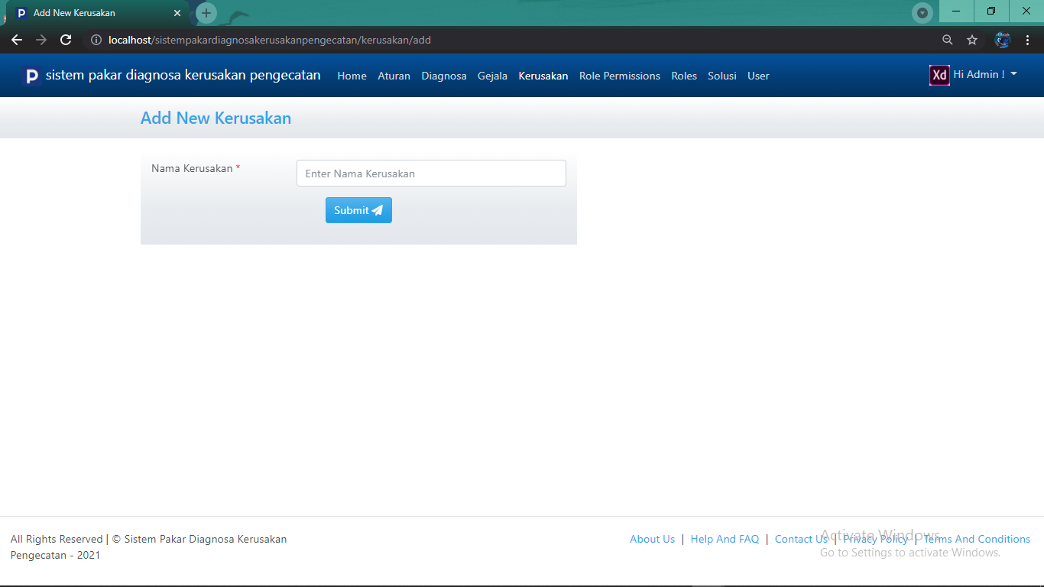

Gambar 3.16 Halaman kerusakan (admin)

Keterangan gambar 3.16 :

* Tampilan halaman kerusakan di *role* admin, bisa melakukan *create, read, update,* dan *delete* di menu kerusakan.

1. Halaman Solusi (Admin)

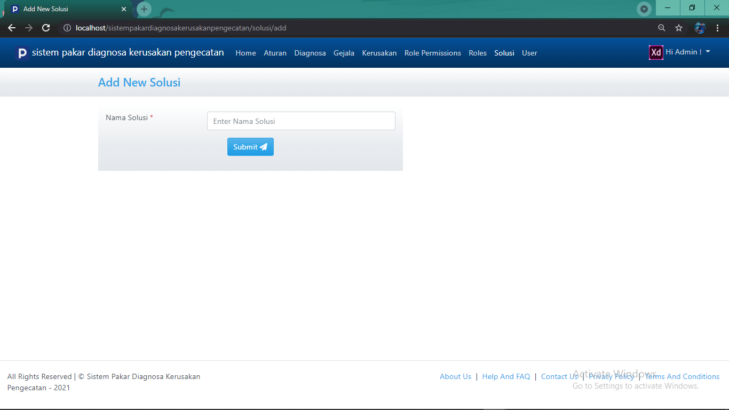

Gambar 3.17 Halaman solusi (admin)

Keterangan gambar 3.17 :

* Tampilan halaman solusi di *role* admin, bisa melakukan *create, read, update,* dan *delete* di menu solusi.

1. Halaman Home (User)

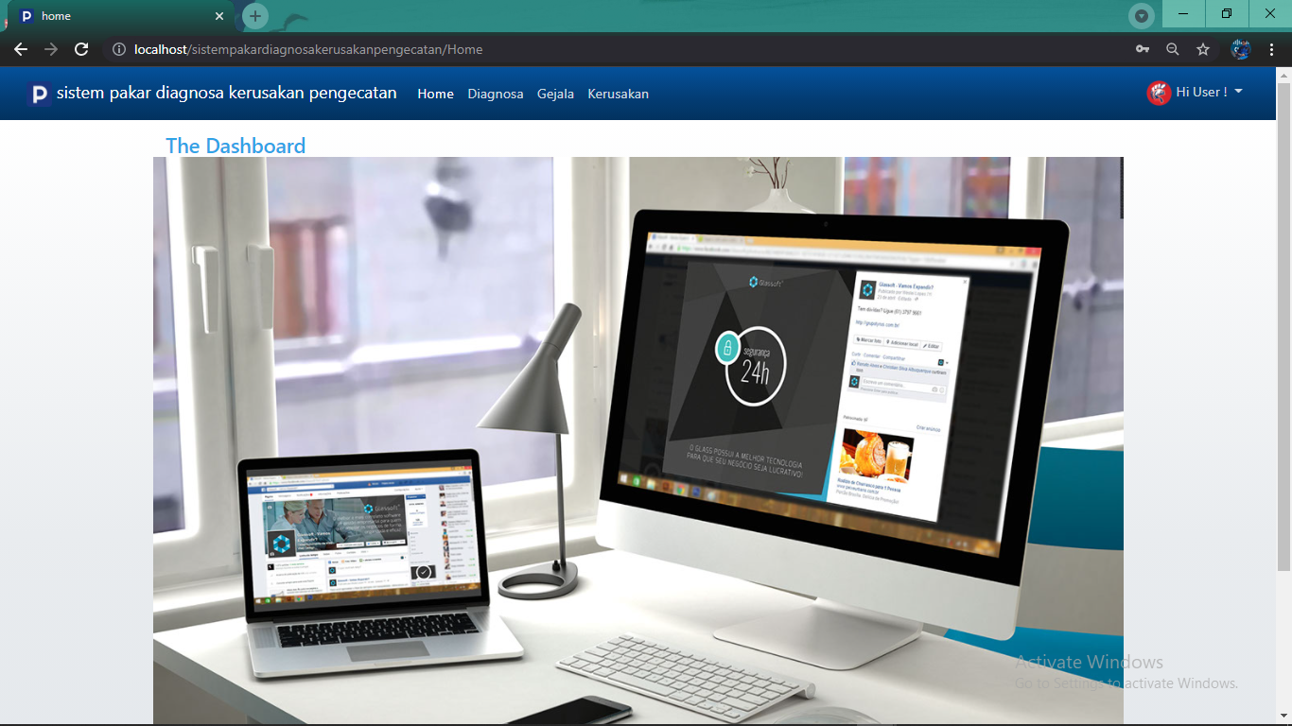

Gambar 3.18 Halaman home (user)

Keterangan gambar 3.18 :

* Tampilan home dari *role user* terdapat menu diagnosa, gejala, dan kerusakan.

1. Halaman Diagnosa (User)

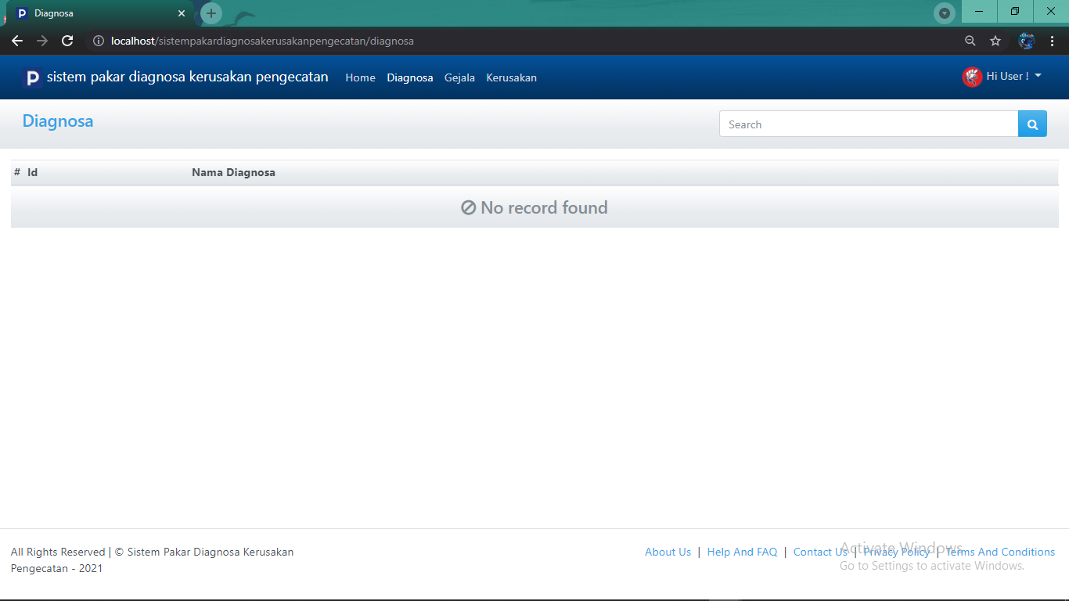

Gambar 3.19 Halaman diagnosa (user)

Keterangan gambar 3.19 :

* Tampilan halaman diagnosa di *role user*, bisa melakukan input, dan *read* di menu diagnosa.

1. Halaman Solusi (User)

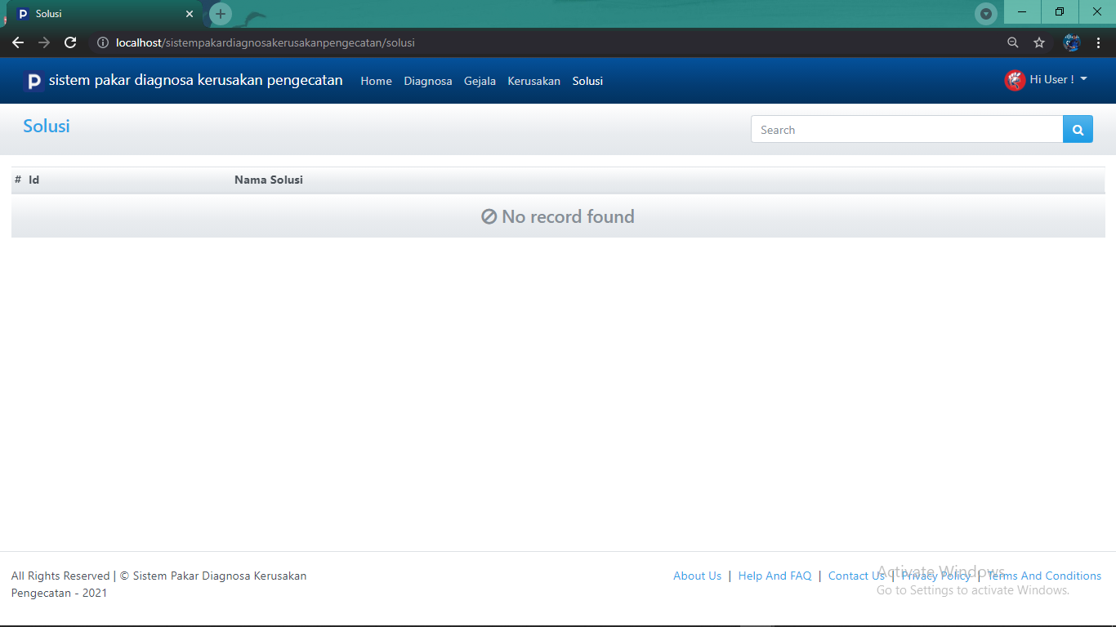

Gambar 3. 20 Halaman solusi (user)

Keterangan gambar 3.20 :

* Tampilan halaman diagnosa di *role user*, bisa melakukan *read* di menu diagnosa.

1. Halaman Login

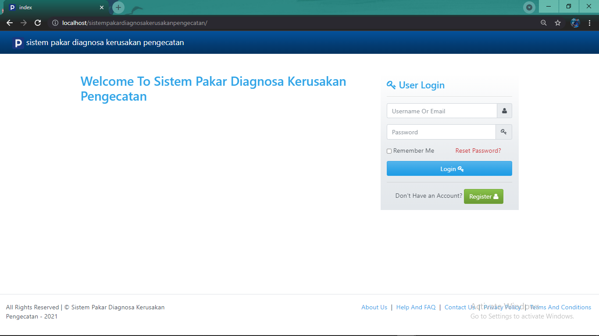

Gambar 3.21 Halaman login

Keterangan gambar 3.21 :

* Terdapat *field username* dan *password* serta tombol *login* juga registrasi.

1. Halaman registrasi

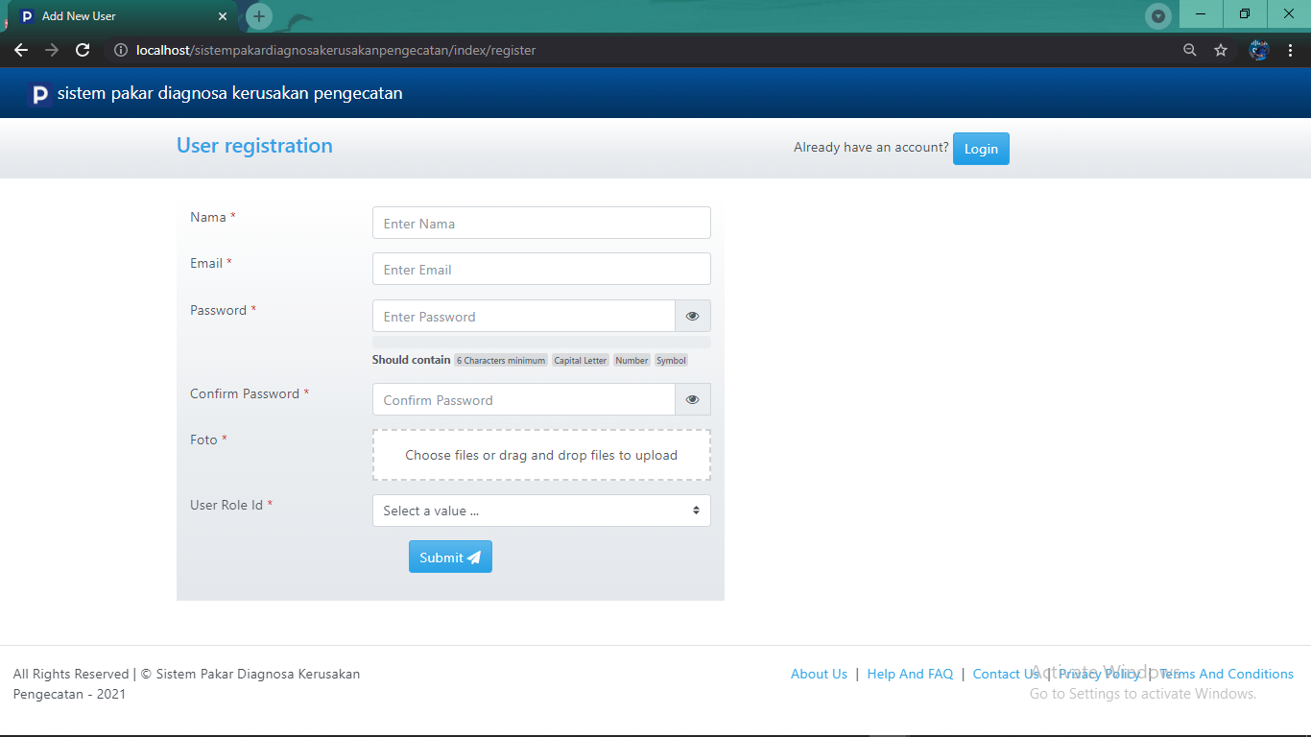

Gambar 3.22 Halaman registrasi

Keterangan gambar 3.22 :

* Halaman registrasi untuk mendaftar akun.

# PENUTUP

## Kesimpulan

Berkaitan dengan maksud dan tujuan, dapat di berikan kesimpulan bahwa :

1. Optimalisasi *training* dengan mengimplementasikan sistem pakar untuk mendiagnosa dan memberikan solusi pada kerusakan pengecatan dapat berdampak baik bagi citra perusahaan serta juga dapat meningkatkan oset penjualan di perusahaan.
2. Dengan adanya bantuan aplikasi sistem pakar, staff karyawan yang turun langsung ke lapangan biasanya di wakili oleh *salesman* dapat dengan mudah menyelesaikan masalah kerusakan pengecatan, dengan begitu waktu yang dihabiskan tidak terlalu banyak bahkan dapat menghemat biaya operasional.
3. Menekan terjadinya *handling complain* di lapangan, karena solusinya sudah tersimpan di aplikasi sistem pakar.
4. Mengikuti kemajuan teknologi yang berkembang saat ini, implementasi sistem pakar pada diagnosa kerusakan pengecatan dapat menjadi sebuah kemajuan bagi perusahaan. Karena sistem yang dapat terus setiap saat di akses ketika dibutuhkan, dapat sangat membantu *customer* menyelesaikan masalah dengan cepat.

## Saran

Untuk pengembangan lebih lanjut maka saran yang sangat bermanfaat untuk sistem pakar diagnosa kerusakan pengecatan adalah :

* Menerapkan metode forward chaining dimana metode ini spesifik melakukan diagnosa dengan menginputkan gejala-gejala yang terjadi terlebih dahulu. Dengan begitu *user* sangat amat terbantu dalam hal *experience* nya.
* Kemudian demi kemajuan sistem maka pembuatan aplikasi sistem pakar dapat dikembangkan lagi menggunakan sebuah framework ataupun generator lain agar lebih mengikuti tren masa kini serta mengurangi biaya dan meningkatkan kecepatan aplikasi.
* Objek penerapan sistem pakar diagnosa kerusakan pengecatan dapat lebih luas diterapkan tidak hanya di bidang pengcatan, tetapi pra pengecatan ataupun konsep pengecatan yang akan dilakukan pada sebuah bangunan.

# DAFTAR PUSTAKA

Azhar, Z. (2019). Sistem Pendukung Keputusan Pemilihan Salesman Marketing Terbaik Menggunakan Metode AHP. *Jurnal Riset Komputer (JURIKOM)*, *6*(6), 580–585.

Hasanah, H., Ridarmin, R., & Adrianto, S. (2019). Aplikasi Sistem Pakar Pendeteksi Kerusakan Laptop/Pc Dengan Penerapan Metode Forward Chaining Menggunakan Bahasa Pemrograman Php. *I N F O R M a T I K A*, *9*(2), 40. https://doi.org/10.36723/juri.v9i2.103

Listiyono, H. (2008). Merancang dan Membuat Sistem Pakar. *Jurnal Teknologi Informasi DINAMIK*, *XIII*(2), 115–124.

Muhammad Dahria. (2014). Kecerdasan buatan ( Artificial Intelligence ). *Artificial Intelligence*, *1*(2).

Nasution, H. (2012). Implementasi Logika Fuzzy pada Sistem Kecerdasan Buatan. *ELKHA: Jurnal Teknik Elektro*, *4*(2).

Novianti, N., Pribadi, D., & Saputra, R. A. (2018). Sistem Pakar Diagnosa Pulmonary TB Menggunakan Metode Fuzzy Logic. *Jurnal Informatika*, *5*(2). https://doi.org/10.31311/ji.v5i2.3927

Pratami Anggun, A. (2015). *PENGARUH TEKNIK HANDLING COMPLAIN TERHADAP CITRA PT . BANK NEGARA INDONESIA SYARIAH KANTOR CABANG SEMARANG Oleh : PROGRAM STUDI ( D3 ) PERBANKAN SYARIAH FAKULTAS EKONOMI DAN BISNIS ISLAM*.

Rosnelly, R. (2012). Sistem Pakar: Konsep dan Teori. In *Cv Andi Offset*.

Wiyanti, D. T. (2013). Algoritma Optimasi Untuk Penyelesaian Travelling Salesman Problem. *Jurnal Transformatika*, *11*(1), 1. https://doi.org/10.26623/transformatika.v11i1.76

Zuhdi, S., & Natan, S. (2007). PENGARUH FREKUENSI PELATIHAN SALESMAN TERHADAP VOLUME PENJUALAN Studi kasus pada PT . Dwiperkasa Mobiltama Bogor. *Jurnal Ilmiah Ranggagading*, *7*(2), 125–129.

# PENGAJUAN JUDUL KERJA PRAKTIK

# FORMULIR PERMOHONAN KULIAH KERJA PRAKTIK

# SURAT KESEDIAAN MEMBIMBING KKP

# SURAT KETERANGAN

# FORMULIR KEGIATAN HARIAN MAHASISWA KKP

# FORMULIR BIMBINGAN DOSEN

# FORMULIR PENILAIAN KULIAH KERJA PRAKTIK

# TANDA TERIMA LAPORAN KKP

1. (Wiyanti, 2013)
2. (Zuhdi & Natan, 2007)
3. (Pratami Anggun, 2015)
4. (Hasanah et al., 2019)
5. (Listiyono, 2008)
6. (Azhar, 2019)
7. (Rosnelly, 2012)
8. (Nasution, 2012)
9. (Muhammad Dahria, 2014)
10. (Novianti et al., 2018)